SZÁMADÓ ERNŐ

RÉGI ÉRMELLÉKI HALÁSZAT

„Az Ér nagy, álmos, furcsa árok,
Pocsolyás víz, sás, káka lakják...”
Ady Endre

Érmellék, nagyhajdanában Hómosó völgye az utóbbi esztendőkig a
halászok, csikászok, pákászok, nádaratók, sulyomszedők, vadászok,
darvászok, madarászok paradicsoma volt. A roppant kiterjedésű ná-
dasok, mocsarak, morotvák, láperdők, dágványok, tavak, erek: a ter-
mészet terített asztala eleve meghatározta az itt lakók életfeltételeit,
életformáját, foglalkozását. Jobbára csak az ún. élőszigeteken folyt a
mezei gazdálkodás, de sokkal inkább a lápvilágból kiemelkedő lankás
partokon és domboldalakon a szőlőművelés. A szigetvilágban a legel-
tető állattenyésztés is jelentős volt, de a Hómosó völgye, illetve az
Érmellék főképpen halászatáról és boráról lett messze földön híres.
Az éri dombok között ún. pincevölgyek húzódnak hosszú sorok-
ban, mondhatni valóságos borpince-utcák, amelyekben egyik borpince
a másikat éri. Ezekben a pincékben tartják, érlelik Érmellék borait, a
bakatort, a ringatót és a többi zamatos nedűt. És hát az ide eltarisz-
nyázott és az itt elkészített halpaprikás elfogyasztása után — ,,a hal
úszni szeret”, tartja az érmelléki ember — hajnalokig tartó pincesze-
rek nótás vigalma zengett, amelyek — mint az öregek mesélik — a
,,régestelen, nagyfülű üdőkben” a láperdők rengetegéből még a be-
tyárokat is odacsalogatták, akik félrevágták darutollas, árvalányhajas
kalapjukat, összeverték sarkantyús csizmáikat s táncoltak, daloltak a
vidám vendéglátókkal kivilágos kivirradtig. Nótájuk még Hímeshát-
szigetre is kihallott:

Kilökték a varjút a szemétre,
Nem loptam én világéletembe,
Ha loptam is, nagygazdáét loptam,
A szegényét sohase bántottam ...

Pengett a citera, zengett a hegedű, szólt, szállott a dal:

Keserűi dobogós híd alatt
Három kislány rozmaringot arat,
Én vagyok a rozmaringszál kévekötője,
Szőke kislány igaz szeretője...

Híres halász volt valamikor Szentmiklósy József — nyugodjék —,
akit Érmelléken mindenki csak Kiskuci néven ismert. Még nyolcvan-
esztendős korában is jó egészséggel kortyolgatta Érmellék borát.
Egyébként híres nótafa, mesefa is volt, sokat tudott a hajdanvaló
időkről, no meg hát ismerte Dobos Gábort, a híres érmelléki be-
tyárt is meg a többi cimborát. Járatos volt ő az érmelléki láperdők
mérhetetlen rengetegében...

*
Érmelléken a halászat több módját ismerték: így a vésszel, a bo-
rogatóval és hurcával való halászatot, a csónakos és gázló húzóhálós
halászatot s végül még meg kell említenünk a minden télen szokásos
lékvágó halászatot.
A vésszel való halászat nyáron, télen egyaránt szokásos volt.
— Na koma, jöjjön lészakötni! — hívogatták egymást a halászok
úgy télnek idején. A lészakötés ugyanis téli munka volt. A halászbokor
tagjai összegyűltek egy boglyakemencével jól befűtött, mestergeren-
dás szobában. Szükség szerint négy-öt gyalogszéket egymás mellé rak-
tak szép sorjában és minden székre egy-egy lészakötő halász ült. A
legszélső halász a mellette levő kettőbe hajtott nádszálak kévéjéből
felvette az első két szálat és végigfektette, mind a négyük-ötük ölébe
húzva. A halászok kezében készen állt a széjjelhasogatott, azaz cik-
kélt gyékény. A két első nádszálat jó erősen egymáshoz görcsölték,
és így elindult a szálak egymáshoz kötése. A négyszékes lésza négy
helyen, az ötszékes lésza öt helyen erősítette, szőtte egybe a nád-
kerítést, amelynek hosszát a vizek szélességéhez mérték. A nádkerí-
tés, az átalvész, a java nádból készült, magához a fűvészhez (vészfej),
a tulajdonképpeni hal-útvesztőhöz pedig a leghosszabb, legerősebb,
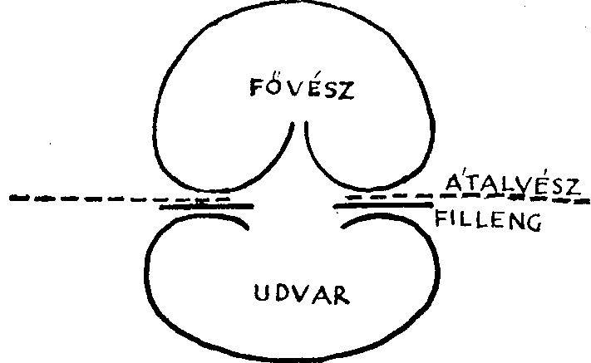1. Halvész

egyenes, hibátlan szálakat válogatták ki. A lésza a víz magasságához
volt viszonyítva (kettő-négy-öt méter, amilyen mély vízre készült),
a vészfej pedig ennél rendszerint 30—40 cm-rel volt magasabb. A vész-
fej pontosan 120 összehajtott nádszálból állott. Az udvarhoz 80 szálat,
a fillenghez meg 50 kettébe hajtott nádszálat használtak. A lészakö-
tés minden csínját-bínját, méreteit nemzedékről nemzedékre „örököl-
ték”.
Az elkészült nádkerítéseket, lészákat hengerekbe göngyölítették
és így vitték a vízre. A csónakra szállt halászok a kiszemelt vonalon
a víz fenekét viszirtóval (vészirtó) megtisztították a nádtorsoktól,
vízinövényektől és aztán következett az átalvész és a vészfejek leál-
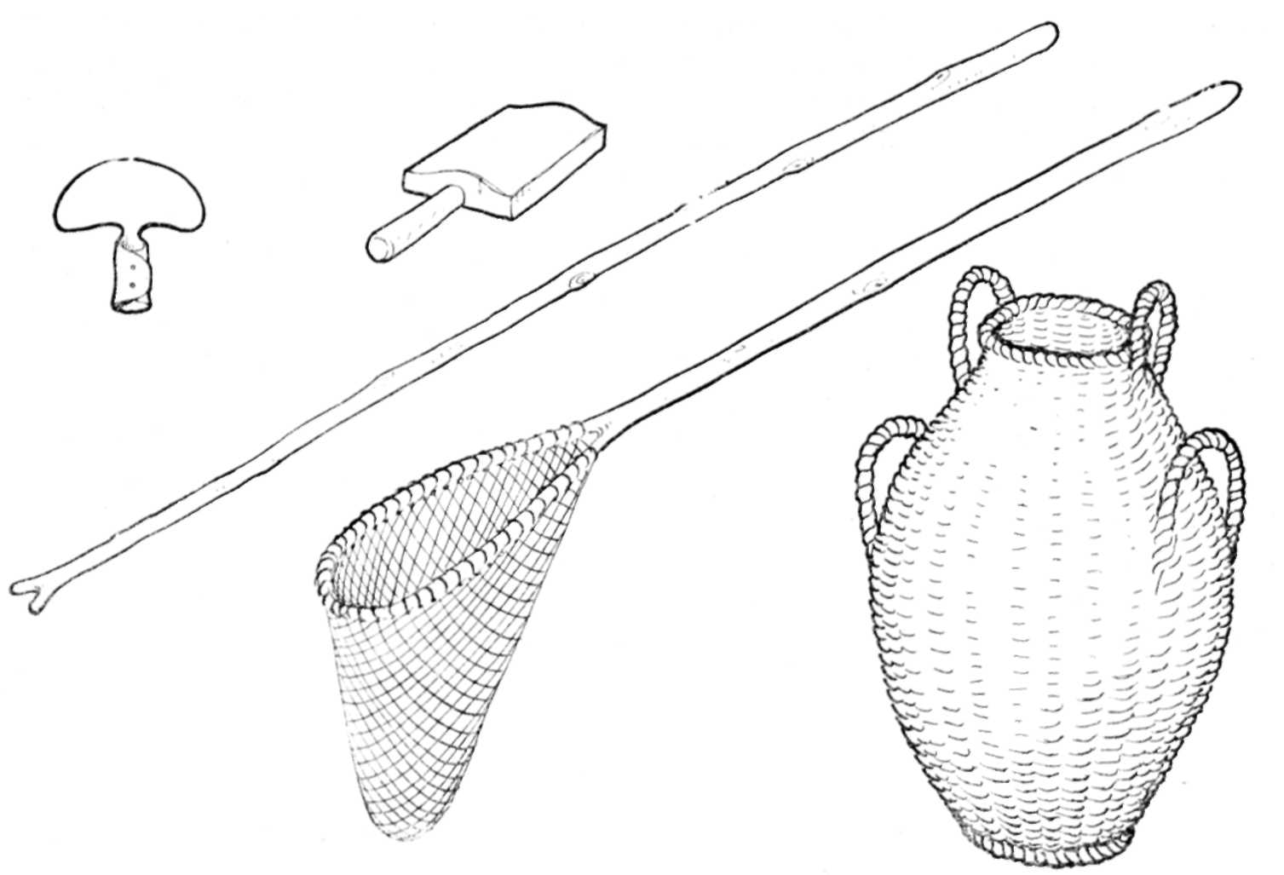

2. Viszirtó vas, pusak, csák, merettyű és haltartó kas

lítása. A lészákat, vészfejeket a kettőbe hajtott végénél fogva csó-
nakból pusakkal (sulykolófával) verték le, félkézbaltával cövekelt
jó erős karók közé kifeszítve. Tehát a láptavat, eret átrekesztették a
jó erős nádkerítéssel, amelyet úgy 10—12 méternyire meg-megszakí-
tottak a halútvesztők, illetve vészek. A vészeket aztán leppentyűkkel
(nádlészával) fedték be s tetejére még súlyt is löktek, hogy a ficán-
koló halak fel ne üthessék és hogy a víziragadozók, halászmadarak
hozzá ne juthassanak. A halvészek legveszedelmesebb ellensége a
vidra volt. A vidrák ellen nehéz volt védekezni, mert ezek átrágták
a vészfalat, és jócskán megdézsmálták a leendő halászzsákmányt.
Vadászták is lőfegyverrel, kutyával, még tőrt is vetettek neki. A haj-
dani halászok idejében is százasokba került egy-egy vidrabőr. (Így
pl. ezelőtt 40—50 évvel 800—1000—1200 lejért adtak el egy szép vid-
rabőrt.) A vészbe szárcsák, vadrucák és egyéb víziszárnyasok is be-
letévedtek. Ezeknek is megvolt az ára, hacsak nem a halász kony-
hájára kerültek.
Vésszel egész évben halásztak. Lerakási ideje hagyományosan már-
cius közepe volt. A halászok nyáron, télen reggel és este jártak ki
a vészre. Télen a vészfejek jegét reggel és este vészirtóval betördel-
ték és ellapátolták róla a jeget, majd nyeles kézihálóval, a merettyű-
vel kimerték belőle a halat és a csíkot. Mert csík is került bőven. A
halat csónakba, halkasba, a csíkot csíkkasba szedték. A csíknak is
megvolt a kelete. Szekerek, szának — az évszaktól, úttól függött — áll-
tak a partokon és hordták el zsákszám a halat és hordószám a csíkot. A
csíkot a piacokon, vásárokon nyeles, szűrös fenekű literes csíkmér-
cével mérték. Híres eledel volt valamikor a jó borsos káposztáscsík
és a szalonnával jól alápergelt paprikáscsík. (A teknősbéka és a rák
jobbára csak a régi úri családok asztalán volt ínyenc étel.)

A halászat egy másik módja volt a húzóhálózás. A húzóháló az
élőszigeteken nőtt és az asszony által feldolgozott jó erős kenderfo-
nalból készült. A hálókötés meg együtt járt a halászmesterséggel. A
húzóháló hosszúsága 20—30—40 m, magassága pedig 2—4—5
méter volt, attól függően, hogy milyen széles és milyen mélységű
vízre készült. A húzóháló közepén több méter hosszú, jókora farzsák
tátongott. A háló két végét egy-egy jó erős csatfa (karó) feszítette
merőlegesre. A háló felső részét apróbb deszka lebbengek tartották
a víz felszínén. Az alsó részére nehezékek voltak aggatva, melyek a
fenékre húzták a hálót. A hálót alul és felül még jó erős kenderzsi-
neg (vékonyabb kötél) szegélyezte. E kenderkötélnél fogva húzták a
hálót, amelyet a deszkalebbengek, súlyok és a csatfák merőlegesen
tartottak a vízben.
A hálóhúzás történhetett gázló módon vagy csónakból, a víz mély-
ségétől függően. Derékig, mellig, nyakig érő vizekben gázlóhúzás
ment. Ennél mélyebb vizekben már csónakokból húzták a hálót. A víz
szélességében leeresztett és kifeszülő háló végén egy-egy csónakos
evezett vagy csákózott, a mellette levő halász pedig húzta a hálót
Mikor átölelték a kitervelt pályát, a két csónakos összehajtott és a
két csatfa összecsattant. Ez azt jelentette, hogy a háló bezárult. A
halak menekültek hátrafelé s így valamennyi az öblös, hosszú far-
zsákba került. Vincze István érkeserűi öreg halász meséli: „Nem egy-
szer történt, hogy 6—7 mázsa hal került hálóba. De az is meg-megtör-
tént — emlékezik vissza az öreg —, hogy amikor be akartuk emelni
a csónakba a teméntelen halat, bizony kiborultunk, elmerültünk. Négy
mázsát tudtunk rendje-módján kiemelni. Persze legjobb volt, ha sike-
rült alkalmas partot érni, kiugrani a csónakból és szárazra húzni a
zsákmányt. Apróbb halaknak számítottuk a félkilós-kilós halakat. Nagy
halnak a 7 kilóstól a 15 kilósokig. Hát ezek már jókora anyahalak
voltak. De hát olyan erős hálónk volt, hogy egy ökröt is el tudtunk
volna vele húzni.”
A gyalogos vagy gázlóhalászatnál rendszerint elég volt a háló két
végét beszegő csatfákat erősen marokra fogni. Mikor partot értek,
kiugrottak és szárazra húzták a hálót. A gázlóhalászatnál a csatfogó
halászok előtt kissé kijjebb a víz széle felé egy-egy pusakoló haladt,
aki paskolta, verte a vizet, hogy a háló felé terelje a halakat. Ugyan-
akkor pedig egy-egy halász a háló után gázolt, emelgette a hálót, vi-
gyázott, hogy a halak át ne fickándozzanak, át ne ugorjanak a háló
fölött. Különösen a potykákra kellett vigyázni. Azok — amint Vincze,
Kardos, Gábor, Sass halászok mesélik — visszaúsztak a háló elé, mintegy
5—6 méterre s aztán hirtelen fordulattal visszasiklottak és egyetlen
lendülettel átvetették magukat a hálón. A hálókísérőkre még azért is
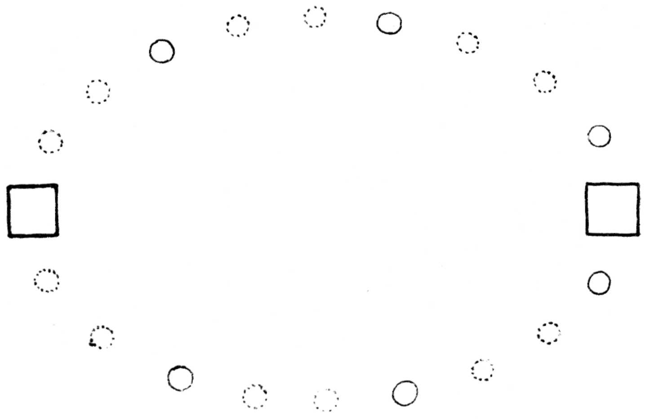

3. A lékvágó halászat alaprajza (Fekete Hajnal után)

volt szükség, hogy az iszapba fúródott halak a tapickolásra, lobácso-
lásra felriadtak, és így a víz színe felé fellebbenve beleakadtak a há-
lóba. Az összegyűlt halászzsákmányt kisebb-nagyobb halkasokba rak-
ták és karóhoz vagy vízparti fához kötve, tetejét ráerősítve leenged-
ték a víz alá. Így a halak sem szabadulhattak és kártevők sem dézs-
málhatták meg. Kivéve a haltolvajokat, mert mint mesélik, ilyenek is
akadtak. Többször megtörtént, hogy kora reggelre már üres halka-
sokat találtak a halászok. Pedig igyekeztek sulymos, kalakános vízbe
eldugni a halkasokat. Mégis a tolvajoknak hajnalra már gyakran si-
került elszekerezniök a zsákmánnyal.
Ám ha minden jól ment, reggelente szekérsorok vitték Érmihály-
falvára, Székelyhídra, Bihardiószegre, Nagyváradra, Nagykárolyba,
Szatmárra a halat, piacokra, vásárokra vagy az állomásokra, ahol a
halkereskedők már várták a friss, ízletes érmelléki halat.

Érmelléken télen sem pihentek a halászok. A lékvágó halászat
kedvenc foglalkozása volt a láplakóknak. A füstölgő kéményű házak
fakallantyús kapui sorra nyíltak, és egy kis szíverősítővel a zsebben,
fejszével, csákánnyal és hálókkal a vállukon báránybőr kucsmás ha-
lászcsoportok indultak a befagyott erek, morotvák, tavak felé. Kint
aztán megkezdődött a lékvágás. Először is a tó jegére lépve a parthoz
közel — úgy „középvonalba saccolva” — vágtak egy jó négyzetmé-
ternyi léket. Ezután a nagy középléktől jobbra és balra elindulva kör,
vagy inkább ovális alakban haladva 4—5 méterenként egy-egy kisebb
léket vágtak. A lékvágás mindaddig tartott, amíg a túlsó partig nem
értek ovális alakban összehaladva, és itt is a középen hatalmas léket
vágtak. Ezzel a halászhely elő volt készítve. Most aztán hosszú ru-
dakra erősítették a már előkészített (deszkalebbenges és súlyokkal
megterhelt) hálót. A húzókötelet mindkét oldalról a dugrúdhoz erősí-
tették. A nagy leeresztő és a vele szemben levő kihúzó léknél három-
három halász, a kis duglékeknél két-két halász állott. A leeresztő lék-
nél két halász a hálót kifeszítő, merőlegesen tartó csatfákat fogta és
leeresztette a lékbe. Középen állott a harmadik, aki eligazgatta a há-
lót, és ha szükséges volt, a vészirtóval meggyomlálta a lékaljat. Mi-
kor a csatfához erősített kerítőháló lemerült, akkor a jég alá dugott
hosszú rudakat jobbra is, balra is nyomni kezdték kétágú bakolóvil-
lával a legközelebbi kisebb lék felé, míg az ott álló két halász egyike
húzott egyet a kötélen s a másik ismét tovább nyomta a rudat újabb
lék felé. A harmadik dugléknél már teljesen kihúzták a kötelet, majd
újra leeresztették... És ez így ment tovább jobbról is, balról is, lék-
től lékig, s a háló így húzódott végig a jég alatt, mígnem a kiemelő
nagy lékig ért. Itt már várta a hálót a három halász, akik a két ol-
dalról érkező rudakat kihúzták és a csatfákat összefogták. Ezzel be-
zárult a háló. A halak a farzsák felé menekültek. Most aztán követ-
kezett a kiemelés. Hárman vagy ha kellett, többen a csatfa, a kötél,
a bakolóvas segítségével kihúzták a hálót, és a zsákmányt a 100—
—150 kg űrtartalmú halkasokba rakták át. Aztán megkezdődött a há-
lóhúzás visszafelé a már fent említett módon.
A halkasoknak két felső és két alsó füle volt. A két felső fülén
rudat dugtak át, és vállukon vitték a zsákmányt. A két alsó fül a
kézzel való szállítást szolgálta. A súlytól függött, mikor hogyan vit-
ték. Mikor elégnek bizonyult a zsákmány, akkor a parton váró sze-
kerekre, szánkókra rakták. Mint már említettük, az érmelléki hal azon
frissen vásárra, piacra, vasútállomásokra került. Ott a halkereskedők
a megbeszélés, rendelés szerint már várták az árut, felrakták, és el-
indultak a vagonsorok az ország legtávolabbi városai, sőt külföld
felé is.
A téli halászat, mint az öreg halászok mesélik, nem volt éppen
könnyű dolog. 25—30—35 fokos hidegben, sokszor hóviharral küz-
döttek. Nemegyszer megtörtént, hogy a megfagyott kötél eltört... Aki
ilyenkor beleesett a vízbe, bizony nyomban ráfagyott a ruha. Jó, ha
valami halászcsárda volt a közelben. A csárdás a kákabélre fűzött
vagy tarisznyába rakott néhány kiló halért bort forralt a halászoknak.
Egy-két messzely vagy egy-két ükkön forralt bor sok szép régi nótát
előcsiholt a jókedvű halászokból:

Halászlegény vagyok én az Ér partján,
Szeretőm egy kökényszemű barna lyány...

Meg hogy

Csaplárosné ejnye, ejnye, ejnye,
De szennyes a kötője eleje.
Mossa ki a kötője elejét,
Úgy várja a borivó vendégét...
Szép jó estét, csaplárosné lelkem,
Elveszek a szomjúságtól menten.
Tele pohár ide a kezembe,
Csaplárosné üljön az ölembe...

A halászat egyik ősi módja volt még, különösen őszidőkben a ta-
pogató vagy borogató halászat. A teszi-veszi borogató csonka kúp
alakú, fűzfavesszőből font feneketlen és tetejetlen kas volt. Ezt fő-
képpen a sásos, békatőrös, hínáros helyeken alkalmazták. A halász
a vízben gázolva lépésről lépésre a víz fenekéig lenyomkodta boroga-
tóját, majd felülről belenyúlt és kézzel szedte ki a leborított halakat.
Ősz felé, a régi tapasztalat szerint, a halak a nyíltabb vizekből a ká-
kás, sásos, hínáros, kalakános vizekbe húzódtak. Ilyen helyeken le-
hetett a gyaloghalásznak sikeresen megborítani a behúzódó, rejtőz-
ködő halakat. A zsákmány itt sem volt lebecsülendő. Nemritkán 3—
—4—5 kilós halakkal telt meg a zsákmány-gyűjtő halkas. Mint már
említettük, a halak közé keveredett csíkot különválogatták és csík-
tökbe, majd onnan csíkkasba, dézsába borították át. „Na komámasz-
szony, jöjjön csíknyakalni” — hívogatták egymást a komaasszonyok
csíkvacsorára készülve. Ha a csíkkas kint maradt a tóban, ugyanúgy
elrejtették, mint a halkast, nehogy reggelig más gazdája akadjon.
Legvégül még megemlítjük a halfogó hurcát. A hurca szintén fűz-
favesszőből font, kb. 3 méter mélyületű, a vége felé egyre inkább szű-
külő halfogó kas volt, amelyet inkább folydogáló erekbe vagy az
ereket átkötő kis hidak alá helyeztek el, a víz folyásával szemben.
A halak beleúsztak, és a szűkületben már nehezen tudtak visszafordul-
ni. A halász napjában többször kiemelgette a hurcát, és zsákmány itt
is akadt. Igaz, hogy „herce-hurcával járt”, de — mint mondják a ré-
giek — a jó helyen elhelyezett hurcából is „lehetett halat hurcolni”.
Még nem is olyan régen csak Érkeserűn 72 család élt halászatból. A
község egy kijjebb eső részén, a Tökmatán 17 család.

